Putovní výstava „20. výročí pádu železné opony“ na Univerzitě jižního Dánska v Odense

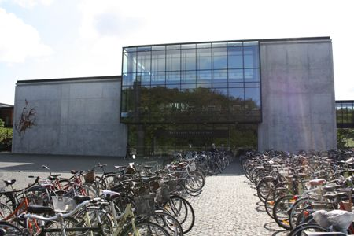
Univerzita Jižního Dánska v Odense
Výstavní cyklus zahájil velvyslanec Zdeněk Lyčka 14. září 2009 na Univerzitě jižního Dánska v Odense, kde zároveň pronesl přednášku o svých osobních zkušenostech ze sametové revoluce. Přednášky i zahájení se zúčastnilo asi 40 posluchačů a dalších zájemců v čele s rektorem Jensem Oddershedem a vedoucím Institutu dějin, kultury a sociálních studií Thomasem Wegenerem Friisem.
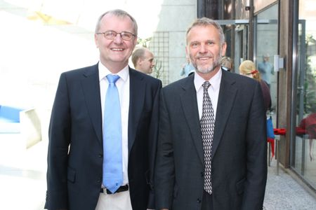
Rektor Jens Oddershede (vlevo) a velvyslanec Zdeněk Lyčka

Výstava v Odense potrvá do 1. října a poté bude přesunuta na univerzity v Århusu a Aalborgu. Oslavy 20. výročí pádu komunismu pak vyvrcholí v Kodani, kde bude po otevření výstavy na Kodaňské univerzitě 16. listopadu následovat několik doprovodných akcí. 18. listopadu proběhne v Evropském domě beseda o sametové revoluci a 19. listopadu bude na Velvyslanectví ČR uveden dokumentární snímek „Burma VJ: Reporting from a Closed Country“ s následnou besedou s paní Sabe Amthor Soe, ředitelkou Barmského centra v Praze. Výstavní cyklus a doprovodné akce budou ukončeny 30. listopadu.
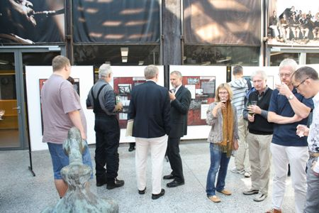
Vernisáž v Odense
Výstava „20. výročí pádu železné opony“ z dílny Vojenského historického ústavu v Praze přibližuje období po skončení 2. světové války v tehdejším Československu a historické události spojené s rozdělením Evropy a vytvořením „železné opony“ v roce 1948. Jejím hlavním tématem jsou však příběhy lidí, kteří se odhodlali železnou oponu překonat. Vedle známých příběhů, např. bratří Mašínů, je zde zachycena i řada dalších důmyslných útěků – vzduchem, pod vodou či za pomoci těžké techniky, které však neskončily vždy úspěchem.
Velvyslanectví ČR zároveň s výstavou prezentuje knihu českého výtvarníka Petra Síse, žijícího v USA, s názvem „ZEĎ: Jak jsem vyrůstal za železnou oponou“ (“THE WALL: Growing Up Behind the Iron Curtain“, 2009). Tato ojedinělá kniha přibližuje život za „železnou oponou“ v letech 1948-1989 prostřednictvím autorských ilustrací a komiksových obrázků. Časový průběh událostí přibližují autentické obrazové deníky.
Putovní výstava „20. výročí pádu železné opony“ a s ní spojené doprovodné akce tematicky navazují na motto CZ PRES Evropa bez bariér, a jsou proto nenásilnou připomínkou českého předsednictví v Radě EU i v druhé polovině letošního roku. Velvyslanec Z. Lyčka v této souvislosti poskytl rozhovor prvnímu programu nejdůležitější dánské rozhlasové stanice DR (P1) a deníku Fyns Stiftstidende.
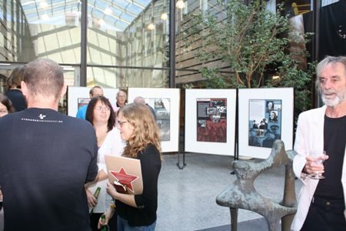
Vernisáž v Odense (vlevo kniha P. Síse ZEĎ)

